bỘ GIÁO DỤC VÀ ĐÀO TẠO | BỘ NÔNG NGHIỆP VÀ MÔI TRƯỜNG
PHÂN HIỆU TRƯỜNG ĐẠI HỌC THỦY LỢI



Nguyễn Thành Tâm

TÊN ĐỀ TÀI
Xây dựng hệ thống giám sát giao thông thông minh phát hiện,theo dõi và phân tích hành vi vi phạm phương tiện dựa trên nền tảng deep learning

ĐỒ ÁN TỐT NGHIỆP

TP. hỒ CHÍ MINH, THÁNG 6 NĂM 2026
bỘ GIÁO DỤC VÀ ĐÀO TẠO | BỘ NÔNG NGHIỆP VÀ MÔI TRƯỜNG | NGHIỆP VÀ PTNT
PHÂN HIỆUTRƯỜNG ĐẠI HỌC THỦY LỢI

NGUYỄN THÀNH TÂM

TÊN ĐỀ TÀI
Xây dựng hệ thống giám sát giao thông thông minh phát hiện,theo dõi và phân tích hành vi vi phạm phương tiện dựa trên nền tảng deep learning

Ngành | : | Công nghệ thông tin
Mã số | : | TLS106

NGƯỜI HƯỚNG DẪN: | TS. NGUYỄN VĂN HÁN

TP. HỒ CHÍ MINH, THÁNG 6 NĂM 2026

 | CỘNG HÒA XÃ HỘI CHỦ NGHĨA VIỆT NAM  Độc lập – Tự do – Hạnh phúc  ------------------------  NHIỆM VỤ ĐỒ ÁN TỐT NGHIỆP

Họ tên sinh viên: NGUYỄN THÀNH TÂM  Lớp: S25-64CNTT  Khoa/Bộ môn: Công nghệ thông tin | Hệ đào tạo: Đại học chính quy  Ngành: Công nghệ thông tin
- Tên đề tài
XÂY DỰNG HỆ THỐNG GIÁM SÁT GIAO THÔNG THÔNG MINH PHÁT HIỆN,THEO DÕI VÀ PHÂN TÍCH HÀNH VI VI PHẠM PHƯƠNG TIỆN DỰA TRÊN NỀN TẢNG DEEP LEARNING
- Các tài liệu cơ bản
- ReactJS, https://react.dev/
- NodeJS, https://nodejs.org/docs/latest/api/
- Tailwind CSS, https://tailwindcss.com/docs/
- MySQL https://docs.oracle.com/en-us/iaas/mysql-database/doc/getting-started.html
- <Các tài liệu khác nếu có>
- Nội dung phần thuyết minh Tỷ lệ 100%
Chương 1: Tổng quan đề tài 10%
Chương 2: Phân tích và thiết kế hệ thống thông tin 40%
Chương 3: Xây dựng và triển khai hệ thống 50%
- Hình ảnh và bảng đồ án
Đồ án gồm 100 hình ảnh và 19 bảng.
- Giảng viên hướng dẫn
Giảng viên hướng dẫn toàn bộ đồ án: TS. Nguyễn Văn Hán
- Ngày giao nhiệm vụ đồ án tốt nghiệp
Ngày 23 tháng 03 năm 2026
Trưởng Bộ môn  (Ký và ghi rõ họ tên) | Giáo viên hướng dẫn chính  (Ký và ghi rõ họ tên)  TS. Nguyễn Văn Hán
Nhiệm vụ đồ án đã được Hội đồng thi tốt nghiệp của Khoa thông qua
Chủ tịch Hội đồng Phân hiệu
(Ký và ghi rõ họ tên)

Sinh viên đã hoàn thành đồ án và nộp đồ án cho hội đồng thi ngày 28 tháng 06 năm 2026
Sinh viên làm đồ án tốt nghiệp
(Ký và ghi rõ họ tên)

Nguyễn Thành Tâm

GÁY BÌA ĐỒ ÁN TỐT NGHIỆP
NGUYỄN THÀNH TÂM ĐỒ ÁN TỐT NGHIỆP HỒ CHÍ MINH, NĂM 2026

LỜI CAM ĐOAN
<Nội dung>Tác giả xin cam đoan đây là Đồ án tốt nghiệp của bản thân tác giả. Các kết quả trong Đồ án tốt nghiệp này là trung thực, và không sao chép từ bất kỳ một nguồn nào và dưới bất kỳ hình thức nào. Việc tham khảo các nguồn tài liệu (nếu có) đã được thực hiện trích dẫn và ghi nguồn tài liệu tham khảo đúng quy định.
Tác giả ĐATN
(Ký và ghi rõ họ tên)

Nguyễn Thành Tâm

LỜI CẢM ƠN
<Nội dung>
Bốn năm rưỡi là khoảng thời gian em đã gắn bó với Phân hiệu Trường Đại học Thủy Lợi, một khoảng thời gian không phải là quá ngắn cũng không phải là quá dài đối với em. Nhưng trong khoảng thời gian bốn năm rưỡi đó đã cho em rất nhiều cả về kiến thức và kĩ năng sống. Em rất biết ơn về điều đó.
Em xin cảm ơn quý thầy cô bộ môn của ngành Công nghệ thông tin đã dìu dắt em từ những ngày đầu bỡ ngỡ bước vào trường, cung cấp cho em các kiến thức cơ bản về ngành nghề mình đang theo học, để từ đó phát triển thêm về những thế mạnh của mình để giúp em có được một nền tảng kiến thức vững chắc cho tương lai phía trước.
Em xin gửi lời cảm ơn sâu sắc tới giảng viên hướng dẫn của em là ThS.Trần Ngọc Dân đã giúp đỡ em trong suốt quá trình làm đồ án tốt nghiệp, thầy cung cấp cho em các kiến thức về đề tài mà em đang làm giúp em có thể hoàn thành tốt đồ án tốt nghiệp này.
Ngoài ra em cũng xin cảm ơn bố mẹ đã luôn ở bên động viên em trong khoảng thời gian làm đồ án mang lại động lực to lớn giúp em có thể hoàn thành được đồ án này.
Trong quá trình tìm hiểu, nghiên cứu về đề tài với sự giúp sức của thầy ThS.Trần Ngọc Dân và sự nổ lực của em nhưng cũng không tránh khỏi những thiếu sót vì sự hiểu biết còn hạn chế về đề tài và kinh nghiệm. Nên em rất mong nhận được sự cảm thông và góp ý từ quý thầy cô và các bạn để đề tài này có thể được hoàn thiện và được ứng dụng vào thực tiễn của trường mình.
Em xin chân thành cảm ơn.

NHẬN XÉT CỦA GIẢNG VIÊN HƯỚNG DẪN

TP. Hồ Chí Minh, ngày … tháng 07 năm 2026
Chữ ký của giảng viên

TS. Nguyễn Văn Hán
NHẬN XÉT CỦA GIẢNG VIÊN PHẢN BIỆN 1

TP. Hồ Chí Minh, ngày … tháng 07 năm 2026
Chữ ký của giảng viên

NHẬN XÉT CỦA GIẢNG VIÊN PHẢN BIỆN 2

TP. Hồ Chí Minh, ngày … tháng 07 năm 2026
Chữ ký của giảng viên

MỤC LỤC
LỜI CẢM ƠN iii
MỤC LỤC vi
DANH MỤC CÁC HÌNH ẢNH vii
DANH MỤC BẢNG BIỂU x
DANH MỤC CÁC TỪ VIẾT TẮT VÀ GIẢI THÍCH CÁC THUẬT NGỮ xi
CHƯƠNG 1 : TỔNG QUAN ĐỀ TÀI 1
1.1 Giới thiệu đề tài 1
1.2 Mục tiêu đề tài 1
CHƯƠNG 2 : PHÂN TÍCH VÀ THIẾT KẾ HỆ THỐNG THÔNG TIN 2
2.1 2
2.1.1 2
2.1.2 2
2.2 2
CHƯƠNG 3 : XÂY DỰNG VÀ TRIỂN KHAI HỆ THỐNG 3
3.1 Yêu cầu chung về phần mềm 3
3.1.1 Trang dành cho sinh viên 3
3.1.2 Trang dành cho giảng viên 3
3.1.3 Trang dành cho trưởng bộ môn 3
3.2 Yêu cầu chức năng 3
3.2.1 Đối với trang quản lý đồ án tốt nghiệp dành cho sinh viên 3
KẾT LUẬN VÀ HƯỚNG PHÁT TRIỂN 4
TÀI LIỆU THAM KHẢO 5

DANH MỤC CÁC HÌNH ẢNH
<Nội dung>

DANH MỤC BẢNG BIỂU
<Nội dung>

DANH MỤC CÁC TỪ VIẾT TẮT VÀ GIẢI THÍCH CÁC THUẬT NGỮ
ĐATN: Đồ án tốt nghiệp
SV: Sinh viên
GV: Giảng viên
TBM: Trưởng bộ môn
QLĐT: Quản lý đào tạo

CHƯƠNG 1 TỔNG QUAN ĐỀ TÀI VÀ CƠ SỞ LÝ THUYẾT DEEP LEARNING

Đặt vấn đề và Mục tiêu nghiên cứu

Đặt vấn đề
Cùng với sự phát triển mạnh mẽ của quá trình đô thị hóa, gia tăng dân số và sự bùng nổ của phương tiện giao thông cá nhân, bài toán quản lý và điều hành giao thông tại các thành phố lớn đang trở thành một thách thức mang tính cấp thiết. Tình trạng ùn tắc giao thông và các hành vi vi phạm luật lệ giao thông (như chạy quá tốc độ, đi ngược chiều, vượt đèn đỏ) không chỉ gây thiệt hại lớn về kinh tế, làm giảm chất lượng cuộc sống mà còn đe dọa trực tiếp đến an toàn tính mạng của người tham gia giao thông.
Hiện nay, tại nhiều nút giao và tuyến đường trọng điểm, hệ thống camera giám sát (CCTV) đã được lắp đặt rộng rãi. Tuy nhiên, phần lớn các hệ thống này mới chỉ dừng lại ở mức độ ghi hình thụ động. Việc trích xuất dữ liệu, phát hiện vi phạm và điều phối giao thông vẫn phụ thuộc rất nhiều vào sức lực của con người trực tiếp quan sát qua màn hình. Phương pháp truyền thống này bộc lộ nhiều hạn chế: chi phí vận hành cao, dễ xảy ra sai sót do yếu tố chủ quan (sự mệt mỏi, mất tập trung của người trực ban), và hoàn toàn không khả thi khi phải giám sát hàng ngàn luồng camera cùng lúc theo thời gian thực (Real-time).
Trong bối cảnh đó, sự trỗi dậy của Trí tuệ nhân tạo (AI), đặc biệt là nhánh Học sâu (Deep Learning) trong lĩnh vực Thị giác máy tính (Computer Vision), đã mở ra hướng giải quyết triệt để cho bài toán này. Các mô hình mạng nơ-ron chập (CNN) hiện đại cho phép máy tính "nhìn" và "hiểu" video tương tự như con người, với tốc độ và độ chính xác vượt trội.
Xuất phát từ thực tiễn trên, đề tài "Xây dựng hệ thống giám sát giao thông thông minh phát hiện, theo dõi và phân tích hành vi vi phạm phương tiện dựa trên nền tảng Deep Learning" được thực hiện nhằm chuyển đổi các camera thụ động thành những "mắt thần" chủ động. Việc nghiên cứu ứng dụng AI vào phân tích hành vi giao thông không chỉ góp phần nâng cao ý thức tự giác của người dân mà còn cung cấp bộ công cụ đắc lực hỗ trợ các cơ quan chức năng trong việc điều phối và quản lý hệ thống Giao thông thông minh (ITS).
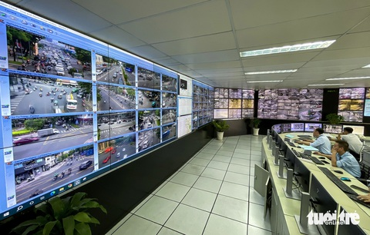
Hình 1.1 Trung tâm giám sát giao thống

Mục tiêu nghiên cứu
Mục tiêu tổng quát: Nghiên cứu, thiết kế và xây dựng một hệ thống phần mềm hoàn chỉnh, có khả năng tích hợp với các camera giao thông hiện có để tự động nhận diện phương tiện, theo dõi quỹ đạo di chuyển và phân tích các hành vi vi phạm luật giao thông theo thời gian thực dựa trên các mô hình Học sâu (Deep Learning).
Mục tiêu cụ thể: Để hoàn thành mục tiêu tổng quát, đề tài tập trung giải quyết các bài toán cụ thể sau:
- Về mặt Trí tuệ nhân tạo (AI Pipeline):
  - Nghiên cứu, huấn luyện và tối ưu hóa mô hình nhận diện đối tượng (Object Detection) họ YOLO (tiêu biểu là YOLOv8) để nhận diện phân loại chính xác các loại phương tiện (ô tô, xe máy, xe tải, xe buýt) trong nhiều điều kiện môi trường.
  - Áp dụng các thuật toán theo dõi đa đối tượng (Multi-Object Tracking - MOT) để gán và duy trì định danh (ID) duy nhất cho từng phương tiện trên các khung hình (frames).
  - Xây dựng thuật toán hình học và logic để phân tích hành vi xe dựa trên Vùng quan tâm (Region of Interest - ROI), từ đó tự động bắt các lỗi: chạy quá tốc độ, đi ngược chiều và vượt đèn đỏ.
- Về mặt Kỹ thuật phần mềm (System Engineering):
  - Thiết kế kiến trúc hệ thống Client-Server đảm bảo khả năng xử lý luồng Video Streaming (RTSP/HLS/WebRTC) ổn định, chịu tải tốt.
  - Xây dựng cơ sở dữ liệu trên nền tảng điện toán đám mây (Cloud Database) để lưu trữ vĩnh viễn các bản ghi vi phạm và dữ liệu cấu hình tọa độ camera.
  - Phát triển giao diện quản trị (Admin Dashboard) và trung tâm giám sát trực quan (Monitor Tab) đa nền tảng, cho phép người vận hành thao tác vẽ vùng ROI trực tiếp lên video và xem các biểu đồ thống kê lưu lượng giao thông theo thời gian thực.

Cơ sở lý thuyết về Deep Learning trong nhận diện hình ảnh

Mạng nơ-ron tích chập (CNN - Convolutional Neural Networks)
Trong kỷ nguyên của Học sâu (Deep Learning), mạng nơ-ron tích chập (CNN) đã trở thành kiến trúc nền tảng và đóng vai trò quyết định trong sự phát triển của các bài toán Thị giác máy tính. Đối với cấu trúc mạng nơ-ron truyền thống (Fully Connected Network), mỗi pixel của hình ảnh đầu vào đều được kết nối với mọi nơ-ron ở tầng kế tiếp. Cách tiếp cận này làm bùng nổ số lượng tham số (Weights), dẫn đến hiện tượng quá khớp (Overfitting) và tiêu tốn tài nguyên tính toán khổng lồ khi xử lý dữ liệu hình ảnh có độ phân giải cao.
CNN giải quyết triệt để hạn chế trên nhờ vào ba cơ chế cốt lõi: kết nối cục bộ (Local Receptive Fields), chia sẻ tham số (Shared Weights), và giảm mẫu không gian (Spatial Subsampling). Một kiến trúc CNN tiêu chuẩn được cấu thành từ sự đan xen tuần tự của các tầng chức năng sau:
- Tầng tích chập (Convolutional Layer): Đây là thành phần quan trọng nhất của mạng CNN. Tại tầng này, các bộ lọc (Kernels/Filters) có kích thước sẽ trượt (Convolve) qua toàn bộ không gian của hình ảnh đầu vào để tính toán tích vô hướng giữa trọng số của bộ lọc và giá trị pixel. Kết quả của quá trình này tạo ra các bản đồ đặc trưng (Feature Maps), giúp trích xuất các đặc trưng từ cấp độ thấp (như đường nét, góc cạnh, màu sắc) ở các tầng đầu cho đến các đặc trưng cấp cao (hình dáng phương tiện, cấu trúc bánh xe, đèn tín hiệu) ở các tầng sâu hơn.
- Hàm kích hoạt phi tuyến (Activation Function): Ngay sau bước tích chập, một hàm kích hoạt phi tuyến – phổ biến nhất là ReLU (Rectified Linear Unit) hoặc các biến thể cải tiến như Leaky ReLU, SiLU (Sigmoid Linear Unit) – sẽ được áp dụng. Mục đích nhằm phá vỡ tính tuyến tính của hệ thống toán học, cho phép mạng nơ-ron học và biểu diễn được các hàm toán học phức tạp của thế giới thực.
- Tầng gom cụm (Pooling Layer): Thường là Max Pooling hoặc Average Pooling, có nhiệm vụ giảm chiều không gian (giảm chiều rộng và chiều cao) của bản đồ đặc trưng nhưng vẫn giữ lại các thông tin quan trọng nhất. Quá trình này giúp giảm bớt khối lượng tính toán cho các tầng phía sau, tăng tốc độ suy luận và tạo ra tính bất biến đối với các phép dịch chuyển nhỏ của đối tượng trong ảnh.
- Tầng kết nối đầy đủ (Fully Connected Layer): Nằm ở phần cuối cùng của mạng mạng CNN, nhận đầu vào là các đặc trưng đã được làm phẳng (Flatten) từ các tầng trước đó để thực hiện bài toán phân loại (Classification) hoặc hồi quy (Regression).
1.2.2. Bài toán Phát hiện đối tượng (Object Detection) (Chọn Heading 3)
Phát hiện đối tượng (Object Detection) là một bài toán nâng cao và phức tạp hơn so với Phân loại hình ảnh (Image Classification). Bài toán này yêu cầu mô hình AI không chỉ trả lời câu hỏi "Đây là phương tiện gì?" (Classification) mà còn phải xác định chính xác vị trí của phương tiện đó nằm ở đâu trong khung hình bằng một khung bao tọa độ (Bounding Box - Localization).
Trong lịch sử phát triển của Deep Learning, các thuật toán Object Detection được chia thành hai trường phái tiếp cận chính:
- Hướng tiếp cận hai giai đoạn (Two-stage Detectors): * Thuật toán tiêu biểu: R-CNN, Fast R-CNN, Faster R-CNN.
  - Cơ chế hoạt động: Quá trình phát hiện được chia làm 2 bước tách biệt. Giai đoạn một sử dụng mạng đề xuất vùng (Region Proposal Network - RPN) để quét qua hình ảnh và tìm ra các vùng có khả năng chứa đối tượng cao nhất (Candidate Regions). Giai đoạn hai sẽ đưa các vùng đề xuất này qua các tầng tích chập chuyên sâu để phân loại nhãn và tinh chỉnh tọa độ khung bao.
  - Đánh giá: Ưu điểm lớn nhất của Two-stage là độ chính xác (mAP) rất cao và bắt lỗi rất tốt ở các vật thể kích thước nhỏ. Tuy nhiên, do cấu trúc thuật toán quá nặng và phải xử lý tuần tự qua hai bước nên tốc độ xử lý rất chậm (thường dưới 15 FPS), hoàn toàn không đáp ứng được yêu cầu giám sát giao thông trực tiếp (Real-time Video Streaming).
- Hướng tiếp cận một giai đoạn (One-stage Detectors):
  - Thuật toán tiêu biểu: SSD (Single Shot MultiBox Detector), YOLO (You Only Look Once).
  - Cơ chế hoạt động: Bỏ qua bước đề xuất vùng trung gian. One-stage Detector coi bài toán phát hiện đối tượng là một bài toán hồi quy toán học duy nhất. Khi một hình ảnh được đưa vào mạng, mô hình sẽ dự đoán đồng thời nhãn phân loại và tọa độ bounding box của tất cả đối tượng trên toàn bộ bức ảnh trong một lần lan truyền tiến (Single Forward Pass).
  - Đánh giá: Nhờ kiến trúc tinh gọn và khả năng tính toán song song tối đa, các mô hình One-stage đạt được tốc độ suy luận cực kỳ ấn tượng (từ 30 FPS đến hơn 100 FPS), rất phù hợp để triển khai trên các hệ thống giám sát và phân tích hành vi giao thông thời gian thực.
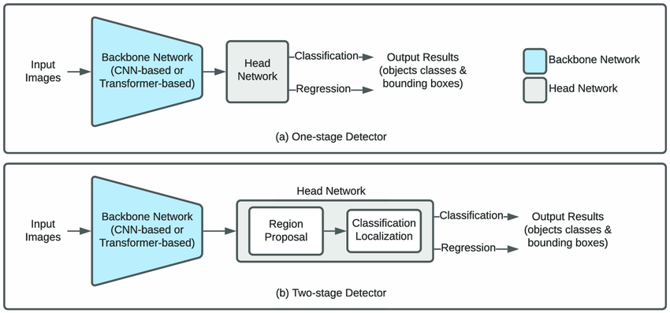
Hình 1.2 So sánh kiến trúc luồng xử lý của bộ phát hiện đối tượng Two-stage và One-stage.

Kiến trúc mạng YOLOv8 (You Only Look Once version 8)

Lịch sử phát triển của họ YOLO
Dòng thuật toán YOLO (You Only Look Once) được khởi xướng bởi Joseph Redmon vào năm 2015, đánh dấu một bước ngoặt vĩ đại cho trường phái One-stage Detector. Trải qua một thập kỷ phát triển liên tục từ các phiên bản từ v1 đến v5, và sau đó được tiếp quản, tối ưu bởi cộng đồng mã nguồn mở và công ty Ultralytics, họ YOLO đã không ngừng tiến hóa để đạt tới đỉnh cao về mặt tốc độ lẫn độ chính xác.
Năm 2023, Ultralytics chính thức phát hành phiên bản YOLOv8. Đây không chỉ đơn thuần là một bản cập nhật cấu trúc, mà là một nền tảng tiên tiến (State-of-the-art - SOTA) được thiết kế lại hoàn toàn. YOLOv8 kế thừa những ưu điểm vượt trội của các phiên bản tiền nhiệm (như khả năng huấn luyện linh hoạt của YOLOv5, cơ chế Anchor-free cải tiến của YOLOvX) đồng thời đưa vào những đột phá mới trong thiết kế phân tách đầu ra, biến nó thành lựa chọn hàng đầu cho các bài toán nhận diện phương tiện giao thông thông minh hiện nay.

Cấu trúc cốt lõi của YOLOv8
Kiến trúc tổng thể của YOLOv8 được chia làm 3 phần chính rõ rệt: Backbone, Neck, và Head:
- Backbone (Mạng xương sống): YOLOv8 sử dụng kiến trúc mạng CSPDarknet tinh chỉnh, tương tự như YOLOv5 nhưng thay thế các khối C3 (CSPLayer với 3 tích chập) bằng các khối C2f (CSP Bottleneck với 2 tích chập và cơ chế luồng phân tách chéo). Khối C2f này cho phép mạng kết hợp các đặc trưng cấp thấp và cấp cao hiệu quả hơn, tăng cường khả năng lan truyền gradient trong quá trình huấn luyện mà không làm gia tăng kích thước mô hình. Ngoài ra, khối SPPF (Spatial Pyramid Pooling Fast) ở cuối Backbone giúp trích xuất các đặc trưng đa kích thước thông qua các bộ lọc có kích thước vùng bao khác nhau một cách nhanh chóng.
- Neck (Mạng cổ): Sử dụng kiến trúc kết hợp giữa PANet (Path Aggregation Network) và FPN (Feature Pyramid Network). Thành phần này đóng vai trò kết nối, hòa trộn và truyền dẫn dòng thông tin đặc trưng từ trên xuống dưới và từ dưới lên trên giữa các tầng phân giải khác nhau. Điều này giúp hệ thống giữ được thông tin vị trí chính xác ở tầng nông và thông tin ngữ cảnh sâu sắc ở tầng sâu, cực kỳ hữu ích cho việc nhận diện cả xe máy (kích thước nhỏ) lẫn xe tải, xe buýt (kích thước lớn) trên cùng một khung hình.
- Head (Mạng đầu - Anchor-free Detection): Đây là cải tiến mang tính đột phá nhất của YOLOv8. Trái ngược với phong cách truyền thống dựa trên các hộp neo định sẵn (Anchor-based), YOLOv8 chuyển hẳn sang kiến trúc Anchor-free (Không dùng hộp neo) và cấu trúc Decoupled Head (Đầu tách biệt). Cấu trúc này chia nhánh đầu ra thành hai luồng tính toán song song hoàn toàn độc lập: một nhánh chuyên dự đoán lớp đối tượng (Classification) và một nhánh chuyên dự đoán tọa độ bounding box (Regression). Cơ chế Anchor-free giúp mô hình giảm số lượng dự đoán sai lệch, tối ưu hóa hàm tổn thất (Loss Function) và giúp quá trình hội tụ khi huấn luyện diễn ra nhanh hơn.
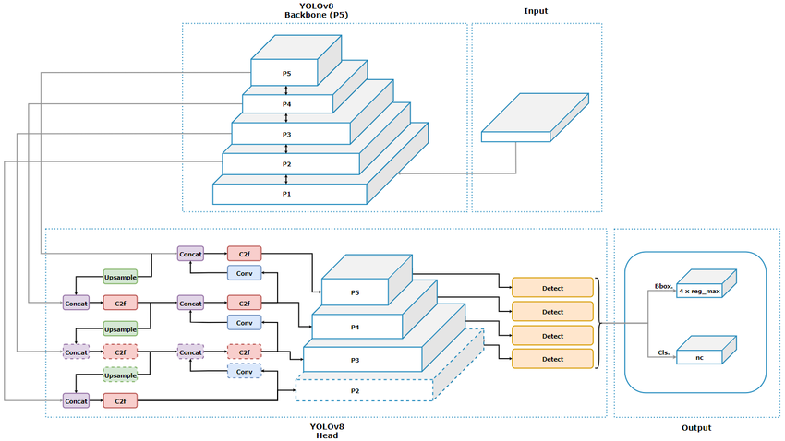
Hình 1.3 Sơ đồ kiến trúc chi tiết của mô hình mạng YOLOv8.

Lý do lựa chọn phiên bản YOLOv8 Small
Trong hệ sinh thái YOLOv8, Ultralytics cung cấp 5 phiên bản mô hình với quy mô tăng dần: Nano (n), Small (s), Medium (m), Large (l), và Extra-Large (x). Việc lựa chọn phiên bản nào để áp dụng vào hệ thống giám sát giao thông thực tế là một bài toán cân bằng khắt khe (Trade-off) giữa Tốc độ xử lý (FPS) và Độ chính xác (mAP):
- Phiên bản Nano quá nhẹ, tốc độ cực nhanh nhưng độ chính xác không cao, dễ bị bỏ sót phương tiện hoặc nhận diện nhầm khi luồng giao thông quá đông đúc hoặc camera bị che khuất một phần.
- Các phiên bản Medium, Large, Extra-Large đem lại độ chính xác rất cao nhưng dung lượng file cấu hình và số lượng tham số quá lớn, đòi hỏi hạ tầng phần cứng phải sở hữu các dòng card đồ họa (GPU) chuyên dụng đắt tiền để chạy suy luận thời gian thực.
Trong phạm vi đề tài này, phiên bản YOLOv8 Small (YOLOv8s) được lựa chọn làm mô hình cốt lõi nhờ các lý do thực tiễn sau:
- Cân bằng tối ưu: YOLOv8s sở hữu khoảng 11.2 triệu tham số (Parameters) và 28.6 GFLOPs. Con số này đủ lớn để mô hình học được các đặc trưng phức tạp của môi trường giao thông Việt Nam (mật độ xe dày đặc, nhiều loại xe đan xen), nhưng cũng đủ gọn nhẹ để xử lý mượt mà trên các dòng máy cấu hình tầm trung.
- Đảm bảo tốc độ Real-time: Khi triển khai trên luồng streaming, mô hình đạt tốc độ suy luận ổn định (Inference speed), đáp ứng tiêu chuẩn thời gian thực (>30 FPS). Tốc độ này cực kỳ quan trọng để đảm bảo các thuật toán Tracking phía sau không bị mất dấu (Loss ID) của xe giữa các khung hình liên tiếp.
- Tương thích hạ tầng: Phù hợp với việc phân luồng dữ liệu thông qua môi trường mạng mạng cục bộ (Local) kết hợp kết nối bảo mật từ xa (như Ngrok) sang Client mà không gây ra hiện tượng nghẽn cổ chai dữ liệu (Data bottleneck) do kích thước mô hình sinh ra.

Bài toán Theo dõi đa đối tượng (Multi-Object Tracking - MOT)

1.4.1. Khái niệm và những thách thức trong bài toán theo dõi đa đối tượng
Nếu như bài toán Phát hiện đối tượng (Object Detection) chỉ chịu trách nhiệm xác định vị trí và phân loại phương tiện tại từng khung hình đơn lẻ (Static Frame), thì bài toán Theo dõi đa đối tượng (Multi-Object Tracking - MOT) lại đóng vai trò duy trì sự liên tục của các đối tượng đó theo thời gian qua một chuỗi các khung hình (Video Sequence). Mục tiêu của MOT là gán một định danh duy nhất (Unique ID) cho từng phương tiện xuất hiện trong video và theo dõi sát sao quỹ đạo di chuyển (Trajectory) của chúng cho đến khi chúng rời khỏi góc quét của camera.
Trong môi trường giao thông thực tế tại Việt Nam, thuật toán MOT phải đối mặt với những thách thức vô cùng khắc nghiệt:
- Hiện tượng che khuất (Occlusion): Các phương tiện di chuyển với mật độ dày đặc, xe lớn (xe buýt, xe tải) che khuất hoàn toàn hoặc một phần xe nhỏ (xe máy, xe đạp) khiến mô hình AI bị mất dấu đối tượng tạm thời.
- Sự thay đổi về ngoại hình và ánh sáng: Phương tiện thay đổi hình dáng khi thay đổi góc nhìn đối với camera, hoặc sự thay đổi đột ngột của điều kiện ánh sáng (bóng râm, ánh đèn pha ban đêm, thời tiết mưa gió).
- Hiện tượng ID Switch (Tráo đổi ID): Khi hai phương tiện di chuyển quá sát nhau hoặc đan chéo qua nhau, thuật toán rất dễ bị nhầm lẫn và hoán đổi ID của hai phương tiện này cho nhau, dẫn đến sai lệch nghiêm trọng cho các logic phân tích hành vi vi phạm phía sau.

Giải thuật Tracking ByteTrack
Để giải quyết các thách thức trên, hệ thống giám sát này ứng dụng giải thuật ByteTrack – một trong những thuật toán theo dõi đa đối tượng tiên tiến và đạt hiệu năng đột phá nhất hiện nay.
Hầu hết các phương pháp tracking truyền thống (như SORT, DeepSORT) chỉ tập trung giữ lại các bounding box có độ tự tin (Confidence Score) cao (ví dụ: >0.5) để tiến hành tracking, và thẳng tay loại bỏ các bounding box có điểm số thấp. Điều này dẫn đến một nhược điểm chí mạng: khi phương tiện bị che khuất một phần hoặc gặp điều kiện ánh sáng xấu, điểm tự tin của YOLOv8 trả về sẽ bị giảm xuống (ví dụ: $0.3$), thuật toán cũ sẽ xóa bỏ nó, gây ra hiện tượng mất dấu quỹ đạo và bùng nổ hiện tượng tráo đổi ID (ID Switch).
ByteTrack giải quyết triệt để vấn đề này bằng một cơ chế liên kết dữ liệu độc đáo có tên là BYTE (Data Association):
- Giai đoạn 1 (Liên kết hộp có độ tự tin cao): Thuật toán tiến hành so khớp các bounding box có độ tự tin cao với các quỹ đạo (Tracks) hiện có từ khung hình trước bằng thuật toán Hungary (Hungarian Algorithm) dựa trên chỉ số giao nhau IoU (Intersection over Union).
- Giai đoạn 2 (Liên kết hộp có độ tự tin thấp): Đối với các quỹ đạo chưa tìm được hộp bao khớp ở giai đoạn 1, ByteTrack không xóa chúng đi mà tiếp tục lấy các bounding box có độ tự tin thấp (từ $0.1$ đến $0.5$) để so khớp lại một lần nữa. Nếu phát hiện ra sự trùng khớp cao về mặt hình học (IoU), hệ thống sẽ hiểu rằng phương tiện này chỉ đang bị che khuất tạm thời và lập tức giữ lại ID cũ cho phương tiện.
Nhờ cơ chế này, ByteTrack giúp hệ thống duy trì ID cực kỳ ổn định, giảm thiểu tối đa hiện tượng tráo đổi ID, tạo nền tảng dữ liệu quỹ đạo hoàn hảo để tính toán các hành vi vi phạm luật giao thông một cách chính xác.
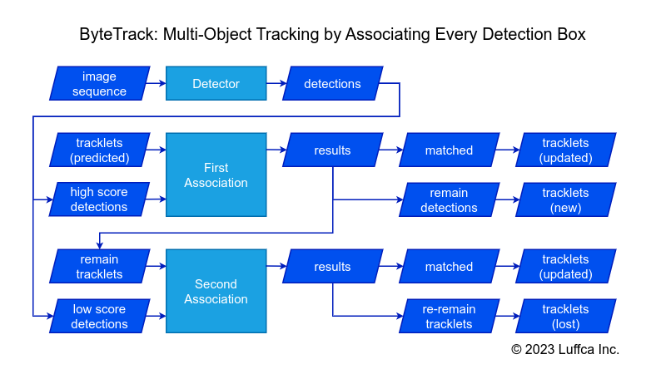
Hình 1.4 Quy trình liên kết dữ liệu hai giai đoạn của giải thuật ByteTrack.

Các nền tảng hỗ trợ đóng gói hệ thống
Để hiện thực hóa các mô hình Deep Learning và giải thuật toán học thành một sản phẩm có thể tương tác trực quan, hệ thống được đóng gói và vận hành dựa trên các nền tảng công nghệ sau:
- FastAPI (Python Backend): Là framework chuyên dụng cho Python với hiệu năng cực cao nhờ hỗ trợ cơ chế bất đồng bộ (Asynchronous - async/await). FastAPI đóng vai trò tiếp nhận luồng video, đẩy dữ liệu qua pipeline AI (YOLOv8 + ByteTrack) và truyền tải kết quả hình ảnh sau khi vẽ bounding box, ID, vùng ROI về phía client theo thời gian thực dưới dạng luồng Stream.
- ReactJS & Vite (Frontend Dashboard): Đóng vai trò xây dựng giao diện người dùng (UI/UX) hiện đại. Kết hợp với các thư viện Canvas, ReactJS cho phép người vận hành vẽ trực tiếp các đa giác (Polygon) để thiết lập vùng ROI kiểm soát ngay trên màn hình và hiển thị các biểu đồ phân tích lưu lượng giao thông trực quan.

: XÂY DỰNG, HUẤN LUYỆN MÔ HÌNH VÀ THIẾT KẾ HỆ THỐNG

Xây dựng và Xử lý Tập dữ liệu

Quá trình Huấn luyện và Tinh chỉnh Mô hình

2.3 Logic Phân tích Hành vi Vi phạm

2.4 Thiết kế Kiến trúc Hệ thống & Tích hợp Cảnh báo

: ĐÁNH GIÁ MÔ HÌNH DEEP LEARNING VÀ KẾT QUẢ TRIỂN KHAI

3.1 Đánh giá Hiệu suất Mô hình AI

3.2 Triển khai Hệ thống và Giao diện Thực tế

3.3 Kết luận Đồ án

3.4 Hướng phát triển trong tương lai

TÀI LIỆU THAM KHẢO

[1] | "ReactJS," [Online]. Available: https://200lab.io/blog/reactjs-la-gi/.
[2] | "NodeJS," [Online]. Available: https://vietnix.vn/nodejs-la-gi/.
[3] | "JSON Web Token," [Online]. Available: https://topdev.vn/blog/jwt-la-gi/.
[4] | "MySQL," [Online]. Available: https://vietnix.vn/mysql-la-gi/.  <Tài liệu sách hay các bài báo khoa học>

